附件：
学生评教操作手册
说明：
①树维教务系统建议浏览器：IE9+、Firefox、Chrome
②没有电脑的学生可以使用手机打开上述推荐浏览器。
1、打开树维教务系统（网址：218.29.109.240），用自己的学号和密码登录系统。
注：如果忘记登录密码，请联系学院教学秘书。
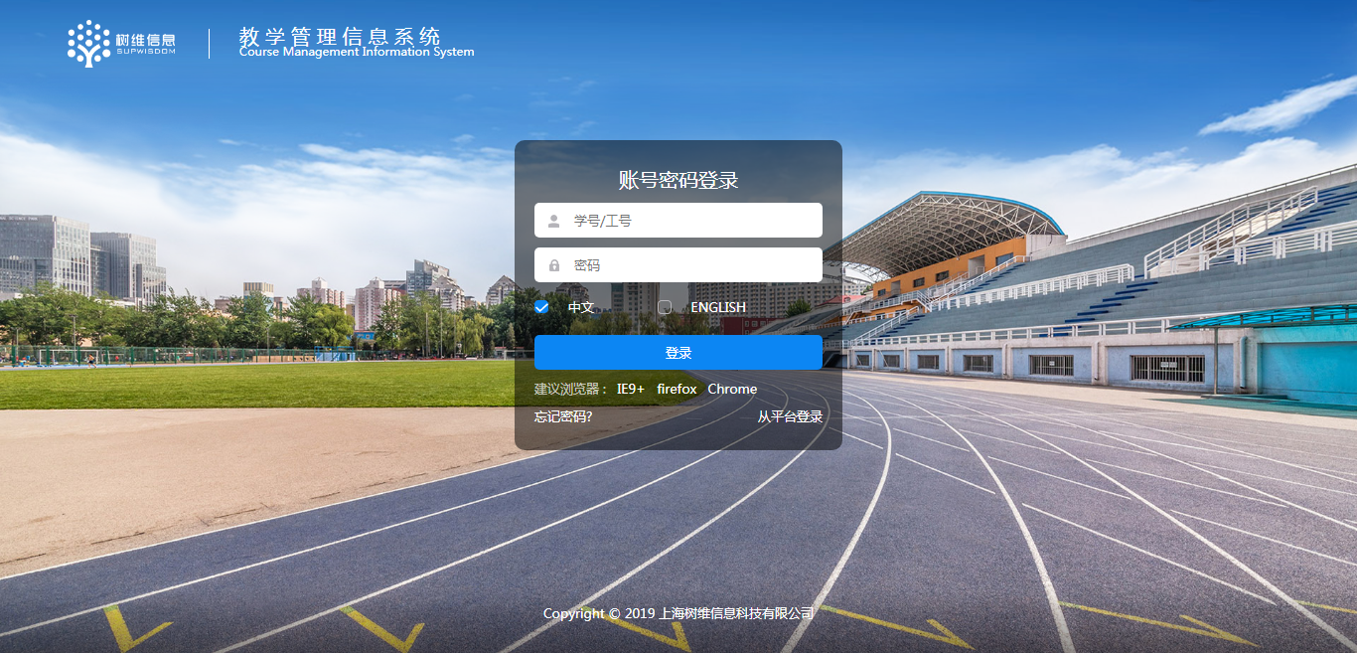
2、进入自己的树维教务系统，如下图所示。
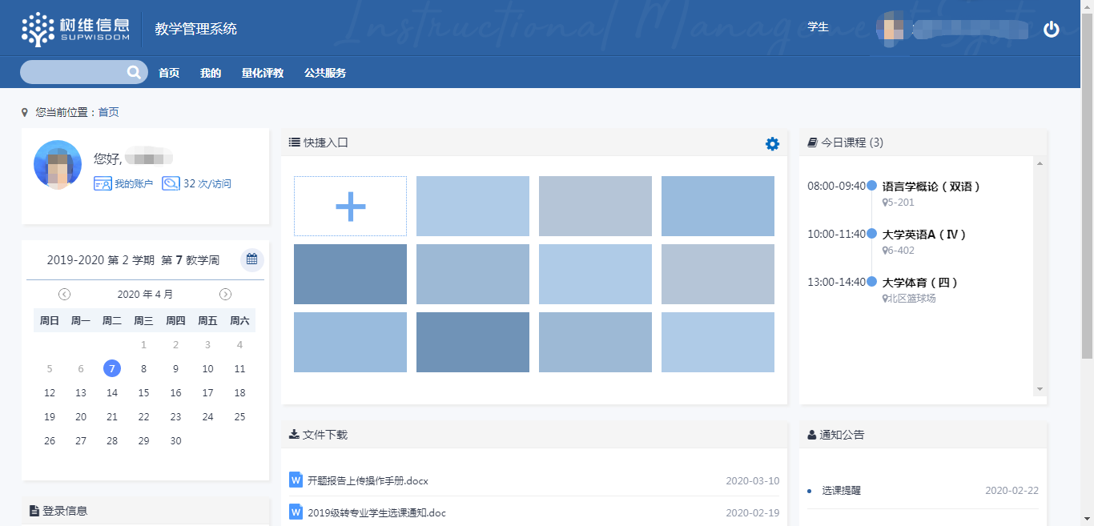
3、点击“量化评教”菜单下的“量化评教”。
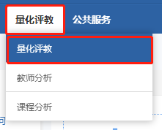
4、首先在“批次”中选中“学生期末评教”，学年学期是当前学期。
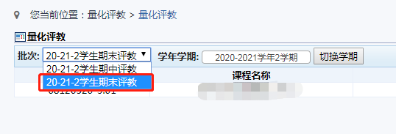
5、可以看到本学期全部课程，以及需要评价的任课教师。点击“操作”这一列对应的“教师姓名进行评教”，进入评价界面。
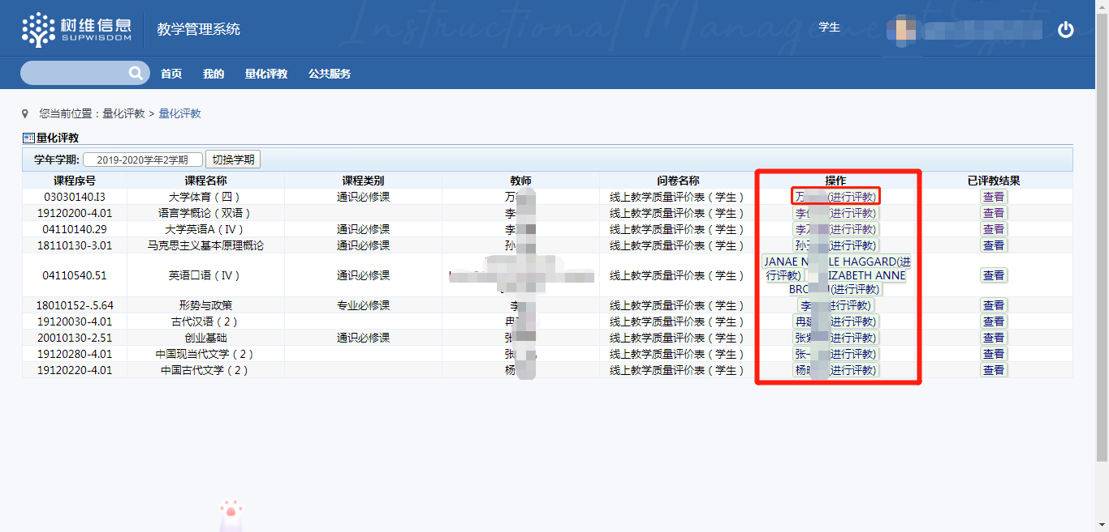
6、可以看到评价表。最上方显示的有评价的课程名称和教师姓名，然后是具体的评价项目，每个项目下有对应的分项，学生可以针对自己的授课教师在线教学情况在每个分项进行打分，分数是5级制（最高分是5分，最低分是1分，不能全部选择5分，否则不能提交）。
打分之后，在“意见和建议”一栏输入对教师在线教学的具体意见和建议。
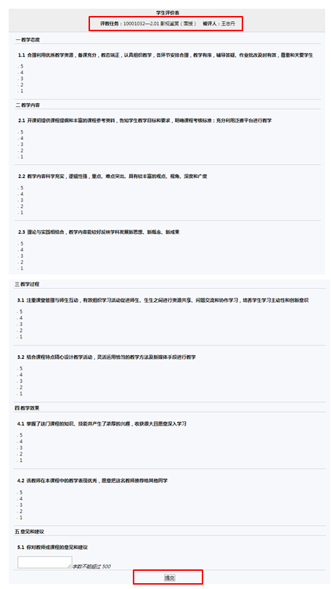
7、评价完成后，点击页面最下方的“提交”按钮，页面上方会弹出对话框，如果确认填写的对教师的评价数据无误，点击“确定”按钮，如果还需要再次修改，点击“取消”，返回评价表修改。
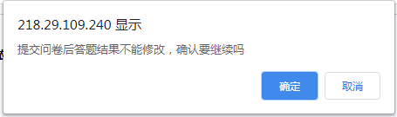
点击“确定”后，即可完成对该教师的评价。
需要注意的是，评价提交后不能再次修改，所以请确认评价数据无误后再点击“确定”按钮。
8、然后回到最开始的评价界面。对应的教师一行显示“评教完成”。如果需要查看评价结果，可以点击“查看”按钮查看对该教师的评价结果（评价项目显示顺序略有调整）。
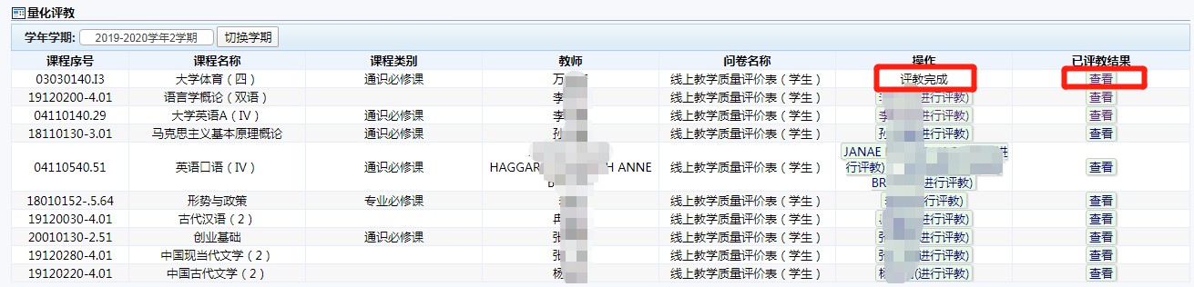
9、按照上述操作，对本学期全部授课教师完成评价，直到全部显示“评教完成”（如下图所示），才是完成了本次评教。
